

**Document Title**

***Document Subject***

*[Type the abstract of the document here:]*

Table of contents

1. Giới thiệu dự án 4

2. Các nhân sự tham gia dự án 4

2.1. Thông tin liên hệ phía khách hàng 4

2.2. Thông tin liên hệ phía công ty 4

2.3. Phân chia vai trò của thành viên dự án và khách hàng 4

3. Khảo sát dự án 4

3.1. Yêu cầu khách hàng 4

3.2. Mô hình hoạt động hiện thời – nghiệp vụ 4

3.3. Mô hình hoạt động dự kiến sau khi áp dụng sản phẩm mới 4

3.4. Phân tích ưu điểm/nhược điểm/lợi ích khách hàng 4

4. Ước lượng 4

4.1. Ước lượng tính năng 4

4.2. Ước lượng cách tích hợp hệ thống 4

4.3. Ước lượng thời gian 4

4.4. Ước lượng rủi ro 4

4.5. Xác định các hạng mục kiểm thử 4

4.6. Ước lượng cách thức triển khai/cài đặt 4

5. Ước lượng giá thành 4

6. Phân chia các giai đoạn chính 5

7. Phân tích thiết kế 5

7.1. Mô hình tích hợp phần cứng/phần mềm 5

7.2. Giao diện 5

7.3. Cơ sở dữ liệu 5

7.4. Mạng 5

7.5. Tương tác người dùng 5

7.6. Đặc tả giao diện API (interface) 5

7.7. Bảo mật 5

7.8. Sao lưu phục hồi 5

7.9. Chuyển đổi dữ liệu 5

8. Danh mục tài liệu liên quan 5

Phiên bản tài liệu

|  |  |  |  |  |
| --- | --- | --- | --- | --- |
| Ngày lập | Mô tả thay đổi | Phiên bản | Người lập | Người duyệt |
| 26/10/2018 |  | 1.0 |  |  |
| 26/11/2018 |  | 1.1 |  |  |
| 26/12/2018 |  | 1.2 |  |  |
|  |  |  |  |  |
|  |  |  |  |  |
|  |  |  |  |  |
|  |  |  |  |  |
|  |  |  |  |  |
|  |  |  |  |  |
|  |  |  |  |  |

# Giới thiệu dự án

Website ẩm thực: Giới thiệu các món ăn ngon trên khắp mọi miền đất nước và hướng dẫn cách làm.

# Các nhân sự tham gia dự án

## Thông tin liên hệ phía khách hàng

Anh Nguyễn Văn Ánh:

## Thông tin liên hệ phía công ty

Lập trình viên: Trần Văn Bách.

Phiên dịch: Không

## Phân chia vai trò của thành viên dự án và khách hàng

Giám đốc: Hưng, tài chính, nhân sự, yêu cầu cơ bản: đẹp, dễ nhìn, thân thiện, dễ sử dụng.

Trung: IT, chi tiết, báo tiến độ

Phiên dịch: Không

# Khảo sát dự án

## Yêu cầu khách hàng

* Website giới thiệu về các món ăn trên khắp đất nước.
* Giao diện dễ nhìn, bắt mắt.
* Người dùng có thể tạo tài khoản, đăng nhập và đăng bài viết.
* Có tính năng bình luận, đánh giá món ăn.
* Chức năng quản trị (thêm, sửa, xóa bài viết; thống kê,…).
* Nhà hàng có thể tạo tài khoản và đăng các bài viết giới thiệu về các món ăn của nhà hàng.

## Mô hình hoạt động hiện thời – nghiệp vụ

* Mô hình hoạt động hiện thời: chưa có.
* Nghiệp vụ:
  + Tìm hiểu về các món ăn nổi tiếng.
  + Tìm hiểu các bước nấu món ăn.
  + Tìm hiểu bố cục trình bày sao cho bắt mắt.
  + Tìm hiểu về các nhà hàng liên kết.

## Mô hình hoạt động dự kiến sau khi áp dụng sản phẩm mới

Mô hình client-server. Người dùng có thể tương tác với website thông qua trình duyệt web.

## Phân tích ưu điểm/nhược điểm/lợi ích khách hàng

* Ưu điểm:
  + Khách hàng là người có tiềm lực kinh tế.
  + Khách hàng là người am hiểu sâu về ẩm thực.
  + Khách hàng được tiếp xúc với nhiều nền ẩm thực trên thế giới.
* Nhược điểm:
  + Khách hàng là người không có kiến thức về công nghệ thông tin.
  + Khách hàng không đưa ra được bản phác thảo giao diện.
* Lợi ích:
  + Khách hàng sẽ được giải thích chi tiết.
  + Đưa ra một số gợi ý cho khách hàng.

# Ước lượng

## Ước lượng tính năng

* Website dễ nhìn, bắt mắt.
* Người dùng có thể đăng nhập, đăng ký.
* Chức năng (thêm, sửa, xóa, thống kê,…) cho người quản trị.
* Chức năng (thêm, sửa, xóa) cho nhà hàng.

## Ước lượng cách tích hợp hệ thống

* Triển khai hệ thống trên máy chủ độc lập.
* Hệ điều hành centos.
* Có remote.
* Cơ sở dữ liệu mysql.
* Máy chủ web nginx.

## Ước lượng thời gian

* 5 tháng

## Ước lượng rủi ro

* Website bị quá tải.
* Dev nghỉ việc.
* Estimate thời gian và chi phí không đủ.

## Xác định các hạng mục kiểm thử

* Unit test.
* Acceptance test.
* Stability test.
* Automation test.

## Ước lượng cách thức triển khai/cài đặt

* Mua tên miền.
* Triển khai code lên máy chủ.
* Cấu hình cho nginx, mysql.

# Ước lượng giá thành

Chi phí phát triển (80 triệu) + Chi phí kiểm thử (5 triệu)

Chi phí vận hành, quản lý, hành chính (15 triệu)

Chi phí kính doanh, quảng cáo, tiếp thị (10 triệu)

# Phân chia các giai đoạn chính

* Cài đặt server.
* Xây dựng infrastructure.
* Code frontend.
* Code backend.
* Kiểm thử.
* Triển khai web lên server.
* Chuyển giao và bảo trì.

# Phân tích thiết kế

## Mô hình tích hợp phần cứng/phần mềm

Không có.

## Giao diện

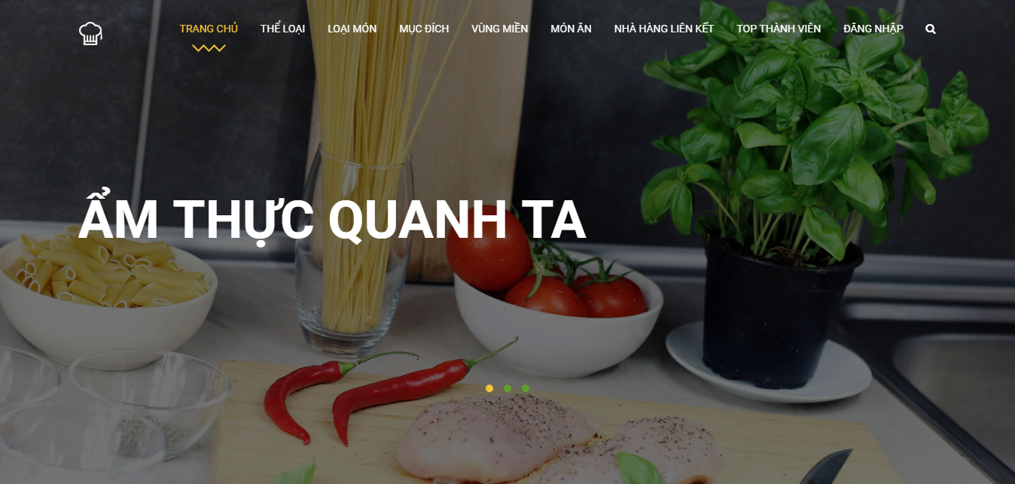

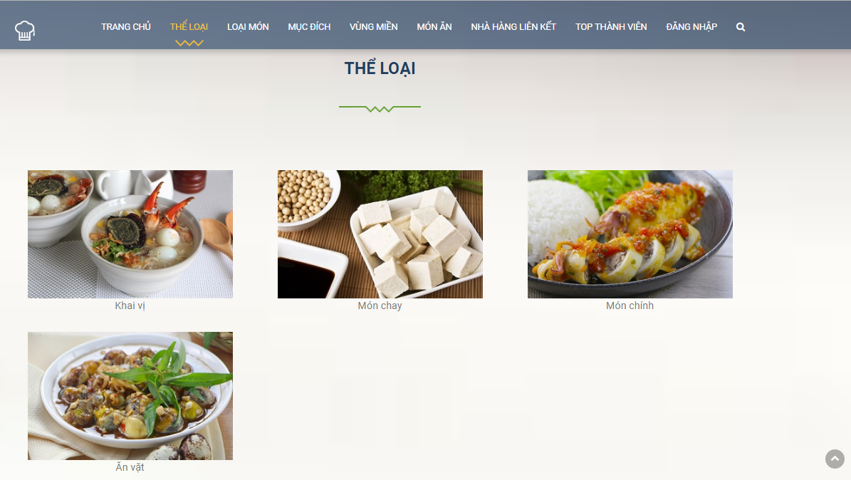

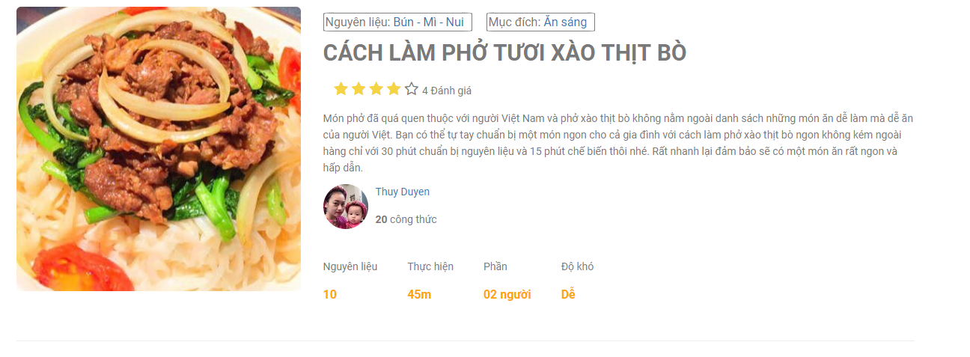

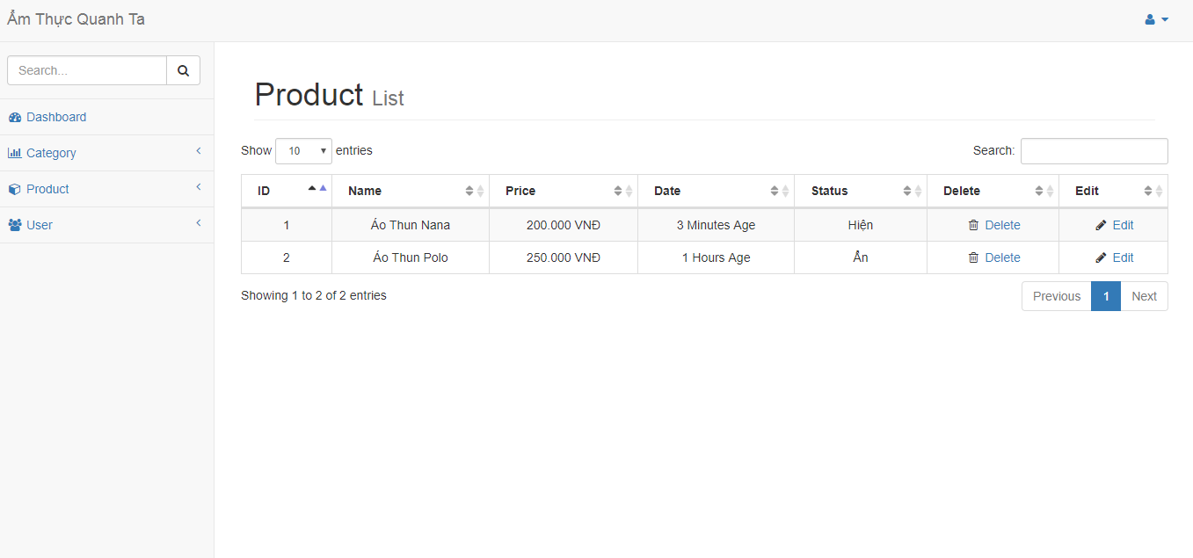

## Cơ sở dữ liệu

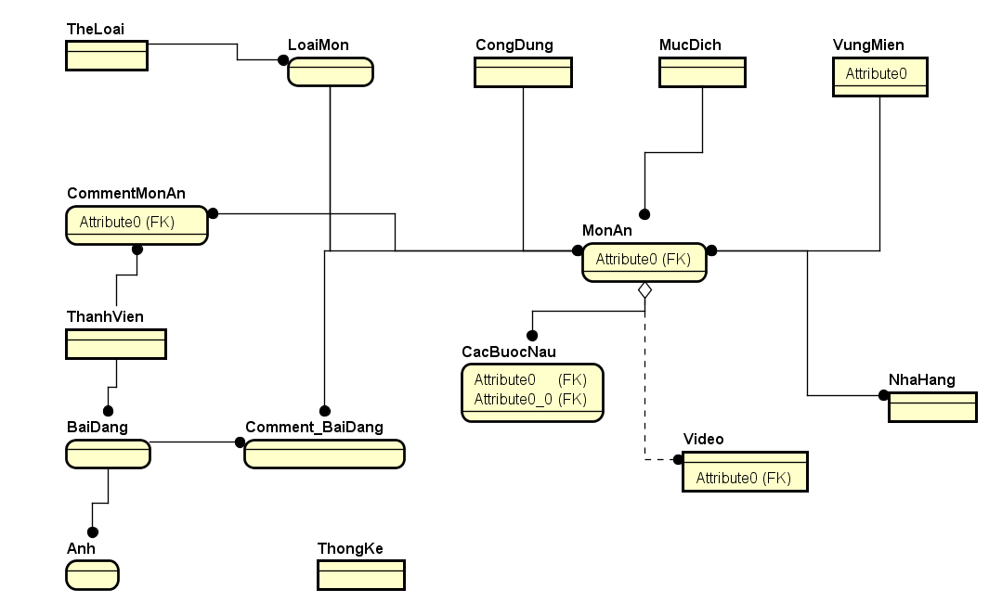

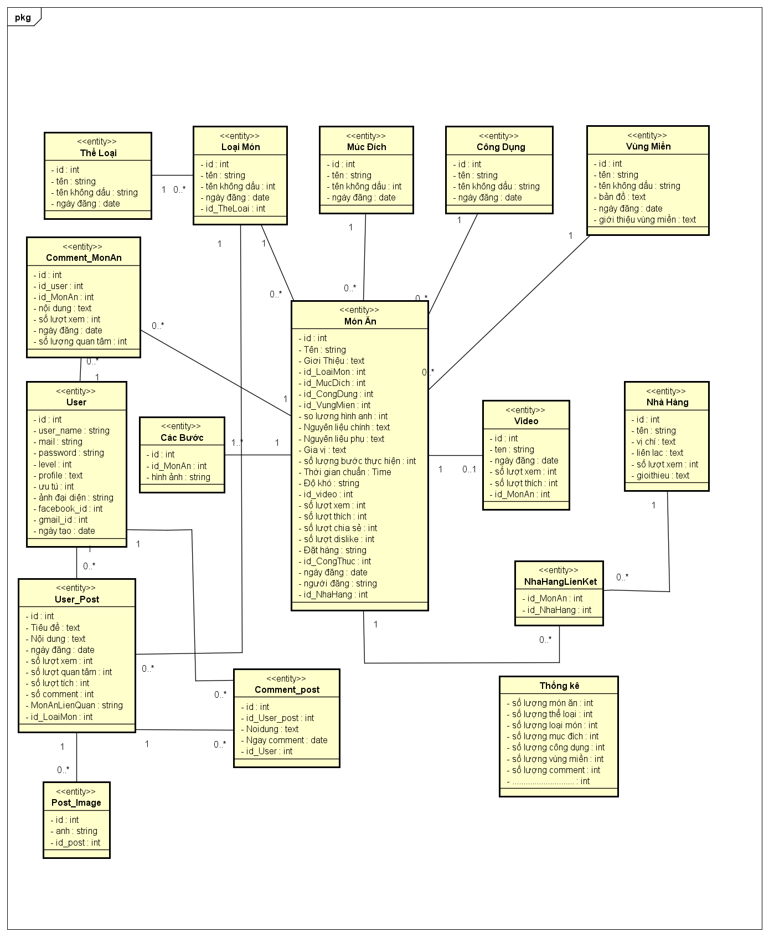

## Mạng

Request

Load Balancing

Server 2

Server 3

Server 1

## Tương tác người dùng

Đăng ký thành viên:

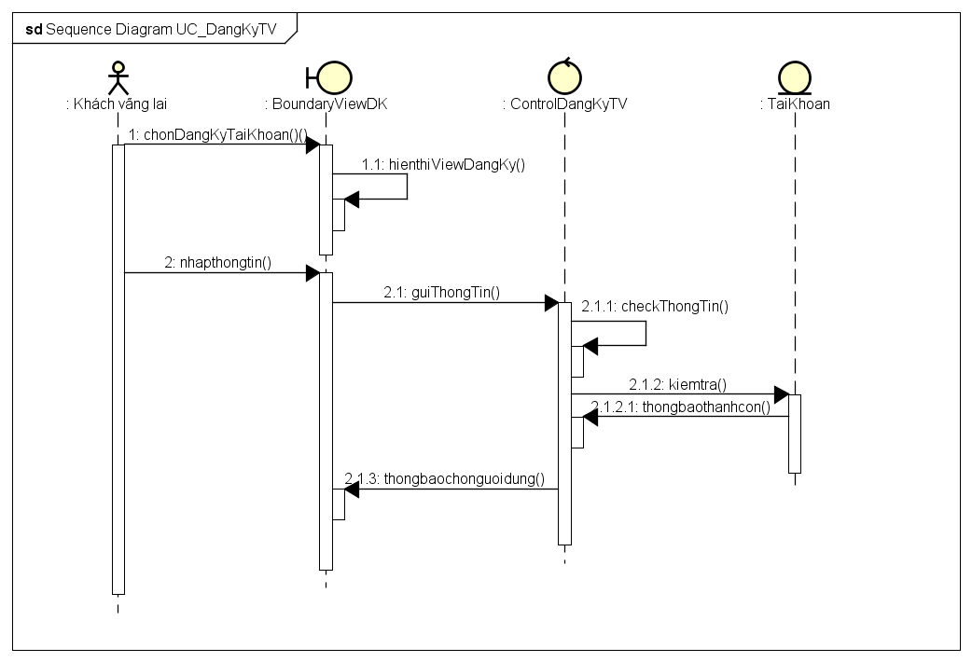

Bình luận món ăn:

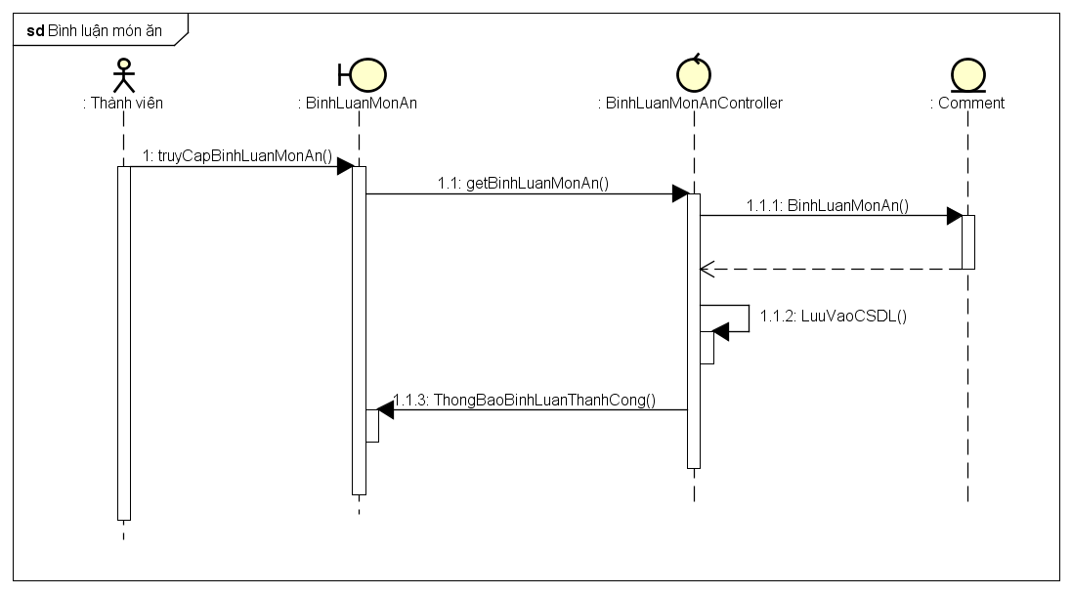

## Đặc tả giao diện API (interface)

Không có.

## Bảo mật

Sử dụng giao thức **https**.

## Sao lưu phục hồi

Có một cơ sở dữ liệu backup.

## Chuyển đổi dữ liệu

Không có.

# Danh mục tài liệu liên quan

<https://bootstrapthemes.co/>